Письмо №388 от 07 апреля 2020 г.

Приглашение на Всероссийский онлайн семинар «Учебные планы в ситуации изменения режима работы школы» | Руководителям ОО

МКУ «Управление образования» информирует о том, что 21-22 апреля 2020 года пройдет Всероссийский онлайн-семинар «Учебные планы в ситуации изменения режима работы школы».
Участие слушателей в мероприятии осуществляется на некоммерческой основе (бесплатно) за счет средств Ассоциации и партнеров мероприятия. Для членов Ассоциации предусмотрена расширенная деловая программа.
Цель проведения онлайн-семинара: поддержка системы эффективного управления в образовательных организациях Субъектов Российской Федерации как инструмента повышения качества общего образования.
Эксперт семинара: Савиных Галина Петровна, кандидат педагогических наук, магистрант программы «Управление системами оценки качества общего образования ГАОУ ВО МГПУ; координатор проекта АРОО «Практики ВСОКО».

В рамках онлайн-семинара будут рассмотрены следующие вопросы:

21 апреля 2020г. Секция №1: «Корректировка текущих и разработка перспективных учебных планов»

- Как вносить изменения в календарный график в условиях карантина?
- Каковы последствия перехода на дистант в части текущих учебных планов?
- Что необходимо изменить в перспективном учебном плане?
- Нужно ли корректировать индивидуальные учебные планы в ситуации дистанционного обучения?
- Какие общие вопросы разработки учебных планов сохраняют актуальность в 2020/21 уч.г.?

22 апреля 2020г. Секция №2 «Учебный план профиля на 2020/21 учебный год»

- Требования к профильным учебным планам;
- Индивидуальные учебные планы как условие профильного обучения;
- Распределение часов на углубленные предметы;
- Роль электива «Индивидуальный проект»;
- Возможности дистанционных технологий при реализации профильного учебного плана.

Ассоциация руководителей образовательных организаций, просит Вас оказать информационную поддержку Всероссийскому онлайн-семинару и организовать рассылку писем-приглашений руководителям общеобразовательных организаций (руководителям школ).

Для всех желающих принять участие в работе семинара обязательна предварительная регистрация на официальной странице мероприятия:

https://educationmanagers.ru/events1/aroo210420/

Бесплатная регистрация доступна по промо коду Rtx52

За более подробной информацией обращайтесь в организационный комитет.

координатор проекта:
Скроцкая Наталья Геннадьевна
тел.: +7 (495) 120-59-07, доб. (113);
e-mail: n.skrockaya@edu-m.ru

Приложение: Письмо-приглашение для рассылки.

Начальник МКУ «УО»: Х. Исаева

Исполнитель:
У.Магомедова

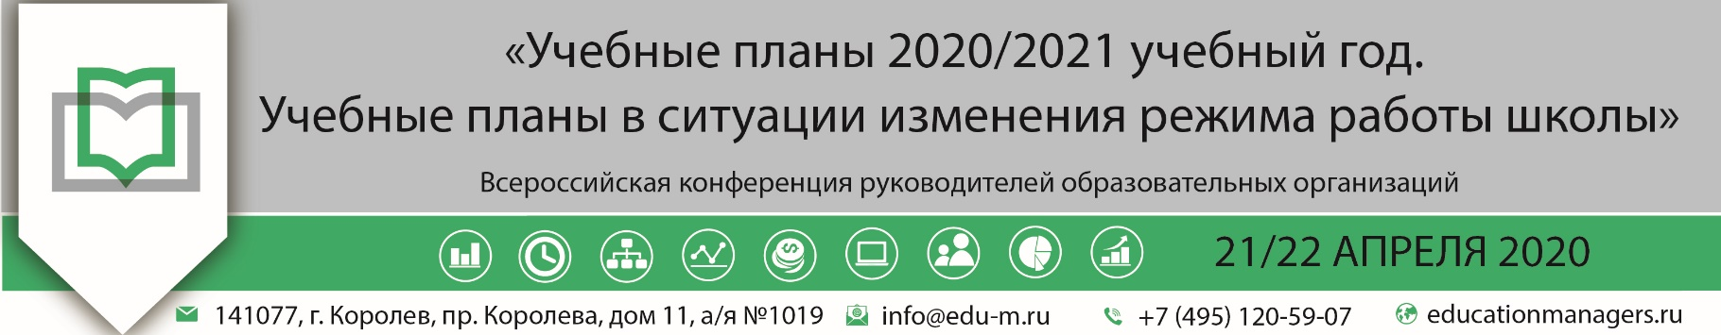

Приложение 1.
Письмо-приглашение на Всероссийский онлайн-семинар

Уважаемые коллеги!

21-22 апреля 2020 года пройдет Всероссийский онлайн-семинар «Учебные планы в ситуации изменения режима работы школы».
Участие слушателей в мероприятии осуществляется на некоммерческой основе (бесплатно) за счет средств Ассоциации и партнеров мероприятия. Для членов Ассоциации предусмотрена расширенная деловая программа.
Эксперт семинара: Савиных Галина Петровна, кандидат педагогических наук, магистрант программы «Управление системами оценки качества общего образования ГАОУ ВО МГПУ; координатор проекта АРОО «Практики ВСОКО».

В рамках онлайн-семинара будут рассмотрены следующие вопросы:

21 апреля 2020г. Секция №1: «Корректировка текущих и разработка перспективных учебных планов»

- Как вносить изменения в календарный график в условиях карантина?
- Каковы последствия перехода на дистант в части текущих учебных планов?
- Что необходимо изменить в перспективном учебном плане?
- Нужно ли корректировать индивидуальные учебные планы в ситуации дистанционного обучения?
- Какие общие вопросы разработки учебных планов сохраняют актуальность в 2020/21 уч.г.?

22 апреля 2020г. Секция №2 «Учебный план профиля на 2020/21 учебный год»

- Требования к профильным учебным планам;
- Индивидуальные учебные планы как условие профильного обучения;
- Распределение часов на углубленные предметы;
- Роль электива «Индивидуальный проект»;
- Возможности дистанционных технологий при реализации профильного учебного плана.

Ассоциация руководителей образовательных организаций (АРОО) приглашает Вас принять участие в предстоящем мероприятии.

Для всех желающих принять участие в работе онлайн-семинара обязательна предварительная регистрация на официальной странице мероприятия:

https://educationmanagers.ru/events1/aroo210420/

Бесплатная регистрация доступна по промо коду Rtx53

За более подробной информацией обращайтесь в организационный комитет,
тел.: +7 (495) 120-59-07, www.educationmanagers.ru

С уважением,
Руководитель Департамента
общего образования Л.С. Соловьева

